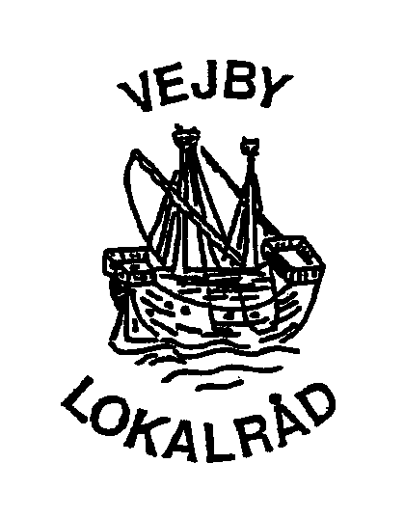
Dagsorden til møde i Vejby Lokalråd mandag den 5. december 2022, kl. 19.00 i blok F, hvor vores julefrokost også finder sted.

- Godkendelse af referat fra sidste møde.

- Meddelelser og nyt fra lokalområdet: Gruppen bag "Oktoberfest i Vejby" uddelte 80.000,00 kr. til lokale institutioner og foreninger. Der holdes oktoberfest igen næste år. Festen afholdes lørdag den 30. september. Lørdag den 26. november er der gåtur i Vejby, hvor der anbringes QR-koder ved forskellige mindesten. Det er Jens Erik Larsen, der står bag projektet, som kan ses på: www.gribskov.dk/levendesten Gåturen starter kl. 10.10 fra Vejby Station. Alle er velkomne til at deltage. Juletræsfest i Vejby Forsamlingshus søndag den 27.november.

- PR-aktiviteter: Årets sidste nummer af Vejby Nyt er lige uddelt. Deadline for næste nummer er søndag den 8. januar 2023.

- Løbende aktiviteter.

- Nye rådssager: "Biodiversitet i Vejby" Torben Olsen kontaktes vedr. tilbud på forberedelse af projekt.

6.Permanente aktiviteter: Fastlæggelse af dato for generalforsamling i april måned.

7.Nyt fra foreningerne (7.1 - 7.8).
7.1.Vejby Borger- og Grundejerforening.
7.2. Grundejerforeningen Melhøj Park.
7.3. Grundejerforeningen Kælderbjerg og Sxenkol.
7.4. VIF.
7.5. Forsamlingshuset.
7.6. Menighedsrådet.
7.7. Skolen.
7.8. Trongårdsklubben.

8.Kontakt til lokalforeningsrådet og de øvrige lokalråd. Møde i lokalforeningsrådet den 30. november kl. 19.00 i Helsinge Frivilligcenter.

9..Kontakt til kommunen.

10. Kontakt til Hovedstadsregionen.

11. Danske landsbyer: Lis har udsendt div. nyhedsbreve.

12.Div. meddelelser - herunder LAG og FLAG.

13.Intern administration og økonomi. Evt. bilag for udlæg skal sendes til Lis inden årets udgang.

14.Næste møde: Forslag 29/1 eller 5/2 - 2023.

15.Eventuelt.

